Am Freitag, XX. September ist PARK(ing) Day!

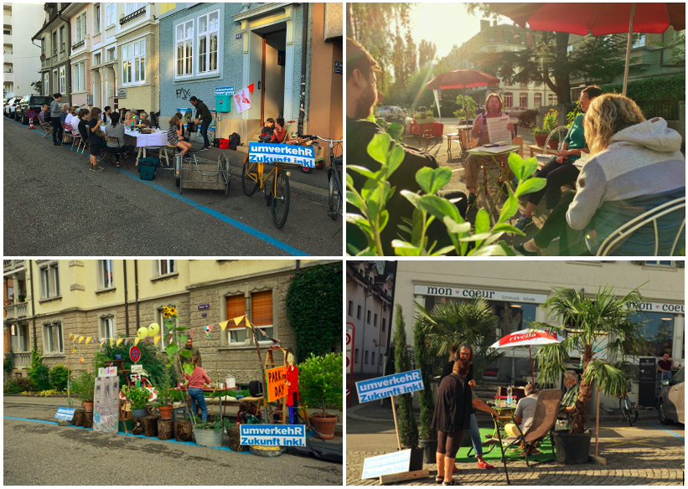

Hallo Nachbarin, hallo Nachbar!

Unter dem Motto [Motto eingeben] organisieren wir eine PARK(ing) Day-Aktion. Unser Platz ist an der [Adresse eingeben].

Am liebsten möchten wir die ganze [Strasse der Aktion] für einen Tag in einen Ort zum Verweilen, Spielen und Erleben machen. Alleine schaffen wir das aber nicht. Habt ihr Lust, auch einen Parkplatz umzugestalten?
Informationen und Inspirationen zum PARK(ing) Day gibt es hier: parkingday.ch
Oder melde Dich bei uns [Telefonnumer oder Email eingeben].

Wir freuen uns auf einen gemeinsamen PARK(ing) Day!

Herzliche Grüsse
[Name eingeben]

